HW1 实验报告
- 实验结果
两组实验除 Momentum 参数外，其余设置均保持一致，包括网络结构、学习率、Batch Size、Epoch 数、数据预处理和随机种子。
指标 | Momentum = 0.0 | Momentum = 0.9
整体测试准确率 | 45.48% | 62.43%
airplane | 61.20% | 58.90%
automobile | 54.20% | 77.80%
bird | 28.80% | 40.80%
cat | 23.70% | 36.20%
deer | 55.40% | 65.50%
dog | 46.10% | 57.20%
frog | 37.40% | 58.70%
horse | 50.30% | 76.10%
ship | 52.10% | 73.30%
truck | 45.60% | 79.80%

- 损失曲线
Momentum = 0.0：
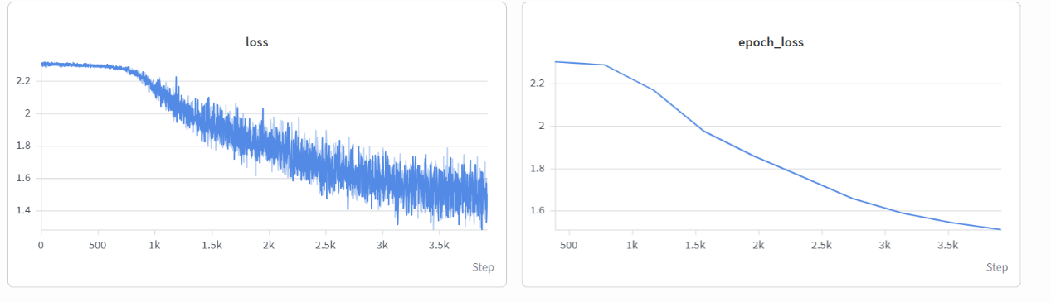
Momentum = 0.9：
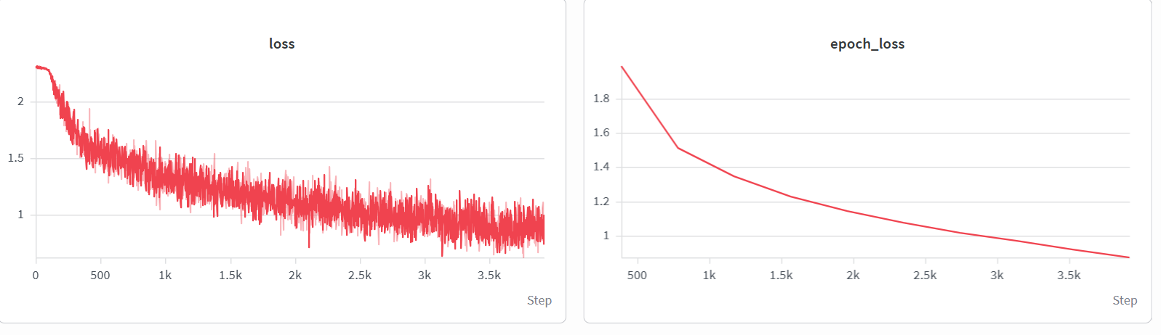
- 问题回答
Momentum参数是SGD优化器中的动量参数，公式如下：
动量 = momentum × 上一次动量 + 当前梯度
参数 = 参数 − 学习率 × 动量

对比Loss Curve 可以得出：Momentum=0.9的组对应的Loss曲线下降的更快，测试集的准确率也更高，说明选取适当的Momentum可能提高训练的收敛速度和稳定性（梯度方向一致时会加快前进，梯度方向来回变化时会减轻震荡）。

